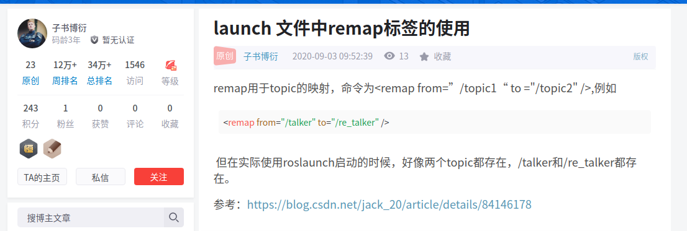
Cartographer安装
https://google-cartographer-ros.readthedocs.io/en/latest/

Navigation安装：
https://github.com/ros-planning/navigation/tree/melodic-devel

SDL 错误
sudo apt-get install libsdl-image1.2-dev and
sudo apt-get install libsdl-dev

Velodyne-16 :
驱动：sudo apt-get install ros-VERSION-velodyne
git clone https://github.com/ros-drivers/velodyne.git

建图导航前准备：
建图
配置.lua 、urdf、launch文件

!-- 将cartographer 需要订阅的话题重映射到雷达发布的话题上，cartographer 默认订阅scan话题，velodyne可以发布scan话题-→
remap 用法：

导航

1.传感器数据读取ROS发布
2.导航包要求机器人使用tf发布关于坐标系之间的关系的信息(机器人模型)（雷达的TF发出）
3.里程信息:导航包需要使用TF和nav_msgs/Odometry消息来发布里程信息
4.基本控制器导航包假设它向机器人的“cmd_vel”话题
5.订阅“cmd_vel”话题的节点能够执行 (vx, vy, vtheta) <==> (cmd_vel.linear.x, cmd_vel.linear.y, cmd_vel.angular.z) 的速度并将其转换为电机命令以发送到移动基站。
6.存储导航包的所有配置和启动文件
6.1机器人配置启动文件
创建一个roslaunch文件，它将启动所有硬件和发布机器人需要TF变换
6.2通用、代价地图配置(local_costmap) & (global_costmap)
6.3导航包的启动文件

